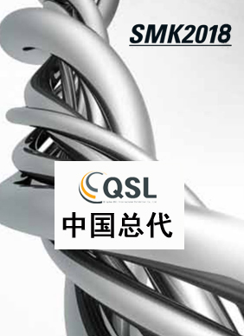2018韩国国际钢铁、管材线材及有色金属展
时间：2018年6月5日-8日
地点：韩国首尔国际会展中心KINTEX
主办：韩国产业通商资源部
承办：韩国钢铁工业协会、韩国有色金属材料协会
支持：韩国钢铁报、韩国经济报 、韩国金属材料协会
规模： 35000m²、2100个展位
周期：两年一届
▊市场
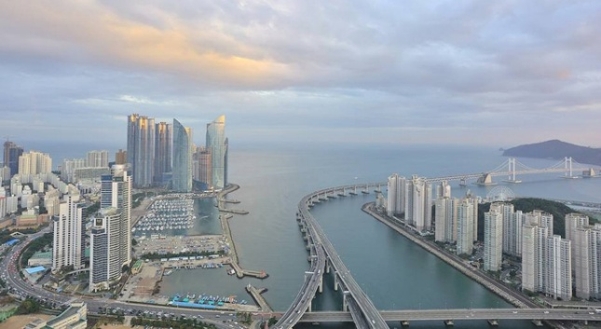◣市场潜力巨大
韩国是中国最大的钢铁出口国，亚洲重要的钢铁大国之一。年粗钢产量约为五千三百万吨，是世界第六大钢铁生产国家，同时也是世界排名第四的钢材消费大国，每年钢铁消费量达到八千万吨。
中韩钢铁产业互补性强，贸易量大。2015年中国出口韩国钢材约1390万吨，从韩国进口钢材约460万吨。同时韩国钢铁下游产业也非常发达，拥有三星电子、现代汽车、起亚汽车、大宇造船等一大批世界一流企业。
◣国内展商优势明显
由于国内的钢铁产能过剩以及冶炼加工技术的飞速发展，特别是管材/线材、有色金属等企业对比韩国同行优势明显加大,导致组委会从2014年展会开始限制中国管材及线材展商的数量，每届展会只接受20家中国管材和线材企业报名，以保护韩国国内中小企业的生存空间。
▊展会
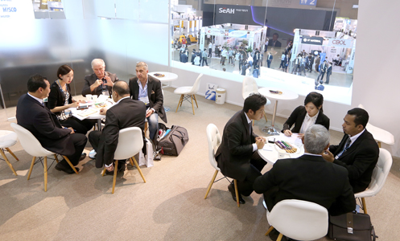上届展会实现净展览面积26000平米，国内外参展企业470余家.来自26个国家近3万名专业观众到场洽谈观摩。上届展会吸引了浦项、现代制铁、现代HYSCO、世亚制钢，世亚特钢（besteel）、高丽制钢、LS-NIKKO制铜、高丽锌、丰山、大昌等世界级钢铁及管材/线材企业参展。同时该展会也是最受中国企业青睐的展会，每届都会吸引80多家中国企业参展。
▊展示范围
1、钢铁冶炼、轧制、检测等制造技术和设备；2、各类钢铁产品及附件，包括板材、管材、线材、型材等钢铁产品及法兰、接头等附件；3、有色金属、稀有金属、再生金属、加工设备及技术；4、钢铁产品深加工技术、设备和工具，包括剪切、冷弯、冲压等设备。
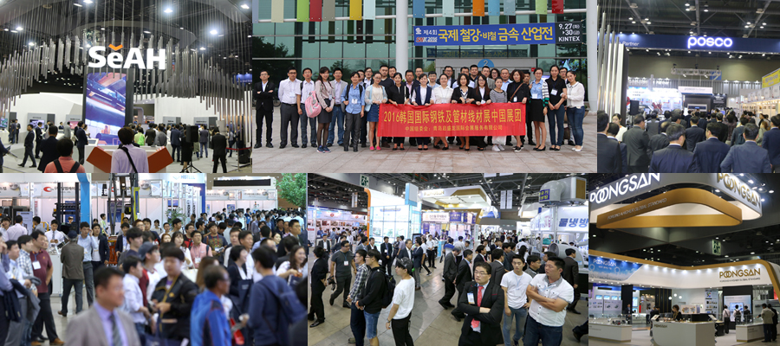▊展会回顾
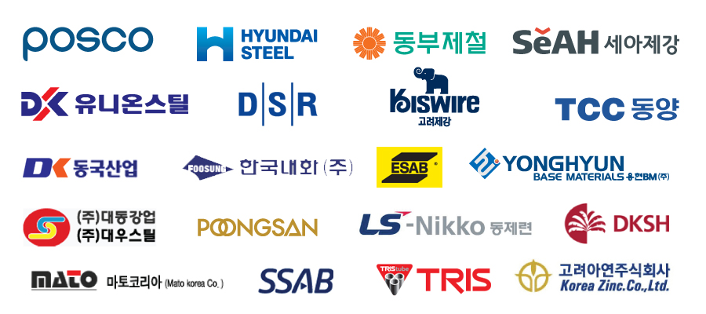▊品牌展商
▊服务质量承诺
青岛启盛龙国际会展服务有限公司专业从事中韩会展会议已有18年的时间，是韩国多个知名展会官方指定的唯一合作伙伴，我们服务过的企业已超过7000多家，在韩国会展
业积累了良好的口碑和极高的知名度。作为韩国钢铁展多年的中国总代理我们拥有雄厚的海外市场资源，有能力为您提供多样化的商务拓展之旅，并承诺如下服务：
▊ 为企业提供一切必要的市场咨询和商务延伸服务
▊ 提供海外参展必要的营销指导服务
▊ 为所有展商提供海外买家对接服务
▊ 免费为企业提供展会资料韩文翻译服务
▊ 展会设立中国展商服务中心，全面提高服务效率
▊参展费用
项目 | 内容 | 金额
标准展位 | （3m*3m）围板、地毯、楣板、咨询桌1张、折椅2把、220v/1p电座、垃圾桶； | RMB:26800元/展位（双开口展位加收5%；三开口加收8%；）
商务展位 | （6m*3m）围板、地毯、楣板、咨询桌2张、折椅4把、220v/1p电座、垃圾桶； | RMB:53600元/展位（免角口费）
光地展位 | 无 | RMB:2700元/m²
参展人员费 | 6晚7天，（含：签证、国际往返机票、境外吃/住/行、保险） | RMB:9800元
报名费 | 含境外宣传费、人员管理、现场运营、邀请函、进馆证、展会官网注册等 | RMB:2000元/企业
▊参展手续
1.参展单位务必于2018年4月12日前将“参展申请表”“参展人员申请表”加盖公章并发送至我公司，为争取到满意的位置，请参展企业尽早报名。
▊报名截止：2018年4月12日
▊中国联络单位
韩国钢铁展中国组委会：青岛启盛龙国际会展服务有限公司
地址：山东省青岛市崂山区海尔路南端凯旋商务中心616
电话：0532-88895116 联系人：姜淑秀 18661656996 E-mail: winnie@qdqsl.com
传真：0532-88890617

2018韩国国际钢铁、管材线材及有色金属展行程
6晚7天：9800元/人（含团签、国际往返机票、境外吃/住/行，海外旅游保险）

期间 | 都市 | 交通 | 行 程 | 餐 | 宿
D1  6/4 | 青岛  仁川 | 飞机  大巴 | 青岛-仁川  乘国际航班抵达仁川国际机场  乘大巴前往展厅布展  晚餐后入住酒店 | 晚餐：酒店附近韩餐厅 | 首尔  四花酒店
D2  6/5 | 首尔 | 大巴 | 全天展会 | 早餐：酒店内  午餐：展厅  晚餐：酒店附近韩餐厅 | 首尔  四花酒店
D3  6/6 | 首尔 | 大巴 | 全天展会 | 早餐：酒店内  午餐：展厅  晚餐：酒店附近韩餐厅 | 首尔  四花酒店
D4  6/7 | 首尔 | 大巴 | 全天展会 | 早餐：酒店内  午餐：展厅  晚餐：酒店附近韩餐厅 | 首尔  四花酒店
D5  6/8 | 首尔 | 大巴 | 上午：展会  下午：撤展后首尔观光  【清溪川】、【明洞】自由活动 | 早餐：酒店内  午餐：展厅  晚餐：酒店附近韩餐厅 | 首尔  四花酒店
D6  6/9 | 首尔 | 大巴 | 首尔观光  上午：【景福宫】、【民俗博物馆】、【青瓦台】、【南山韩屋村】  下午：免税店 | 早餐：酒店内  午餐：展厅  晚餐：酒店附近韩餐厅 | 首尔  四花酒店
D7  6/10 | 仁川  青岛 | 大巴  飞机 | 早餐后，前往仁川机场。  由本公司中文导游代办离境手续乘国际航班返回中国，结束愉快的旅行! | 早餐：酒店内 | -

